Izložba za Dan grada Križevaca

Povodom obilježavanja Dana grada učenici šestih i sedmih razreda izložili su radove nastale pod vodstvom učiteljice Sandre Vurnek – Gradske crkve očima šestaša i Bicikli su zakon (radovi nastali u sklopu Erasmus+ projekta) učenika sedmih razreda u Gradskoj knjižnici „Franjo Marković“ Križevci.

Radovi su izloženi od 23.4. do 30.4.2025. u Gradskoj knjižnici ,a kroz godinu na ulazu u staru školsku zgradu.

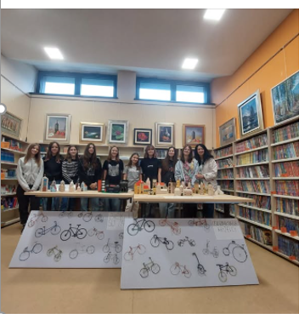



Voditeljica Kluba mladih tehničara :Sandra Vurnek